天心区精神障碍患者药物救助巡诊移交事宜的库房准备附件
物件名称 | 规格（厘米） | 数量（套） | 限价（元） | 类似款式
仓储货架 | 长：180-200  宽：60  高：200  层数：4-5 | 3 | 2500 | 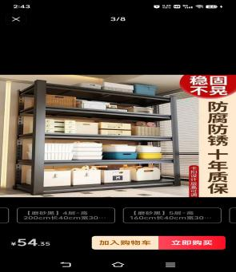
小型货物平推车 | 长：100  宽：60  高：88（扶手） | 1 | 500 | 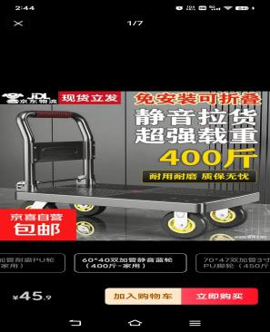
整理箱  （平底、带盖） | 长：70  宽：52  高：43 | 6 | 200 | 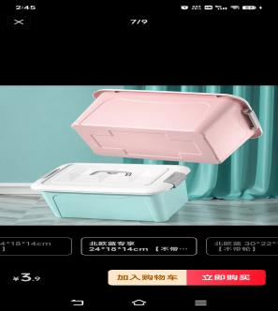
家用楼梯 | 高：1500  层数：4-5 | 1 | 300 | 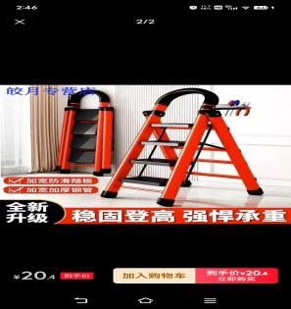
办公桌 | 长：120-140  宽：60-70 | 1 | 1000
办公椅 |  | 1 | 400
注意：1、两个整理箱可平放平推车上 。

